Отчет о прохождении 1 этапа внешних курсов
Введение
Мориссала Донзо,НКАБд-01-24
Содержание

Цель работы
Ознакомиться с функционалом операционной системы Linux.

Задание
Просмотреть видео и на основе полученной информации пройти тестовые задания.

Теоретическое введение
Линукс - в части случаев GNU/Linux — семейство Unix-подобных операционных систем на базе ядра Linux, включающих тот или иной набор утилит и программ проекта GNU, и, возможно, другие компоненты. Как и ядро Linux, системы на его основе, как правило, создаются и распространяются в соответствии с моделью разработки свободного и открытого программного обеспечения. Linux-системы распространяются в основном бесплатно в виде различных дистрибутивов — в форме, готовой для установки и удобной для сопровождения и обновлений, — и имеющих свой набор системных и прикладных компонентов, как свободных, так и проприетарных.

Выполнение лабораторной работы
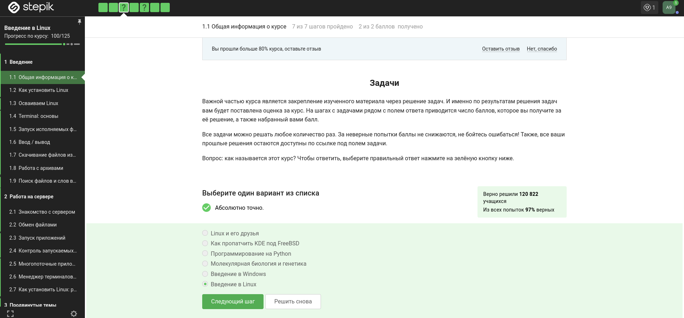
Задание 1
Курс действительно называется “Введение в Linux”, поэтому с этим вопросом проблем не возникло.
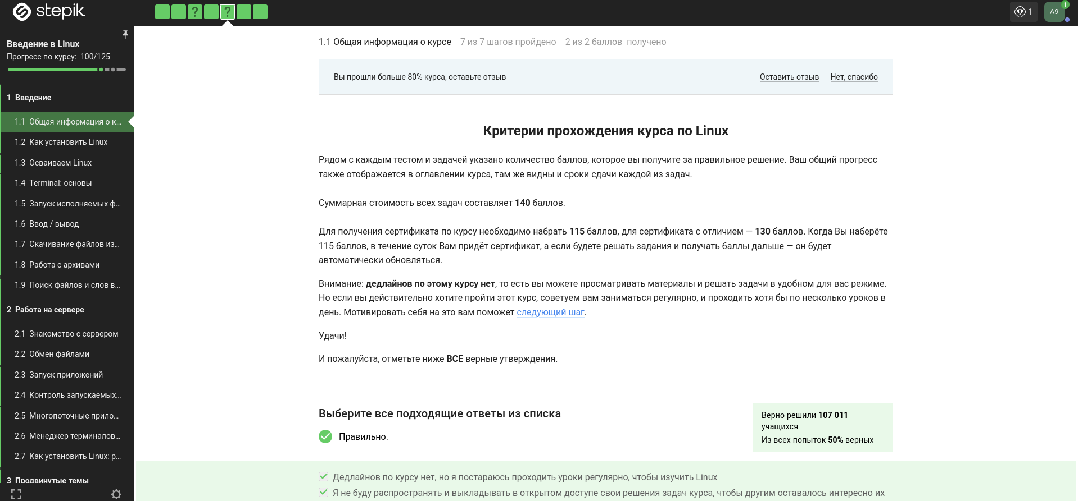
Задание 2
Прочитав критерии прохождения курса, я отметила необходимые утверждения.
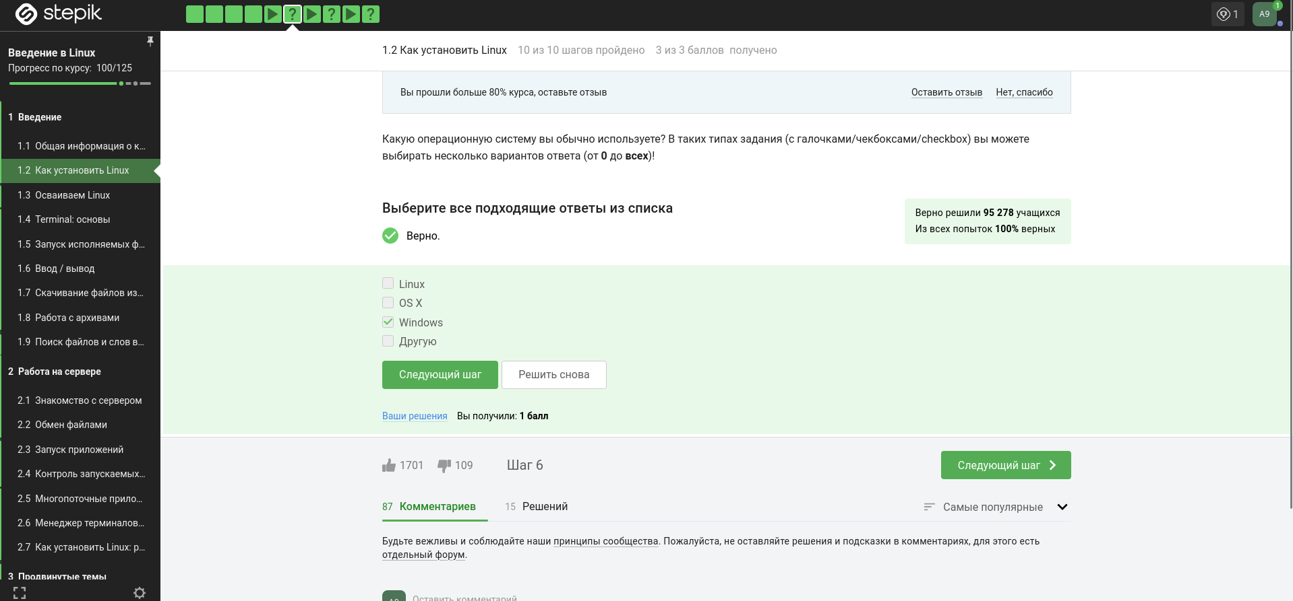
Задание 3
Стандартная операционная система, предлагаемая большей частью магазинов - windows, именно она стоит у меня на основном компьютере.
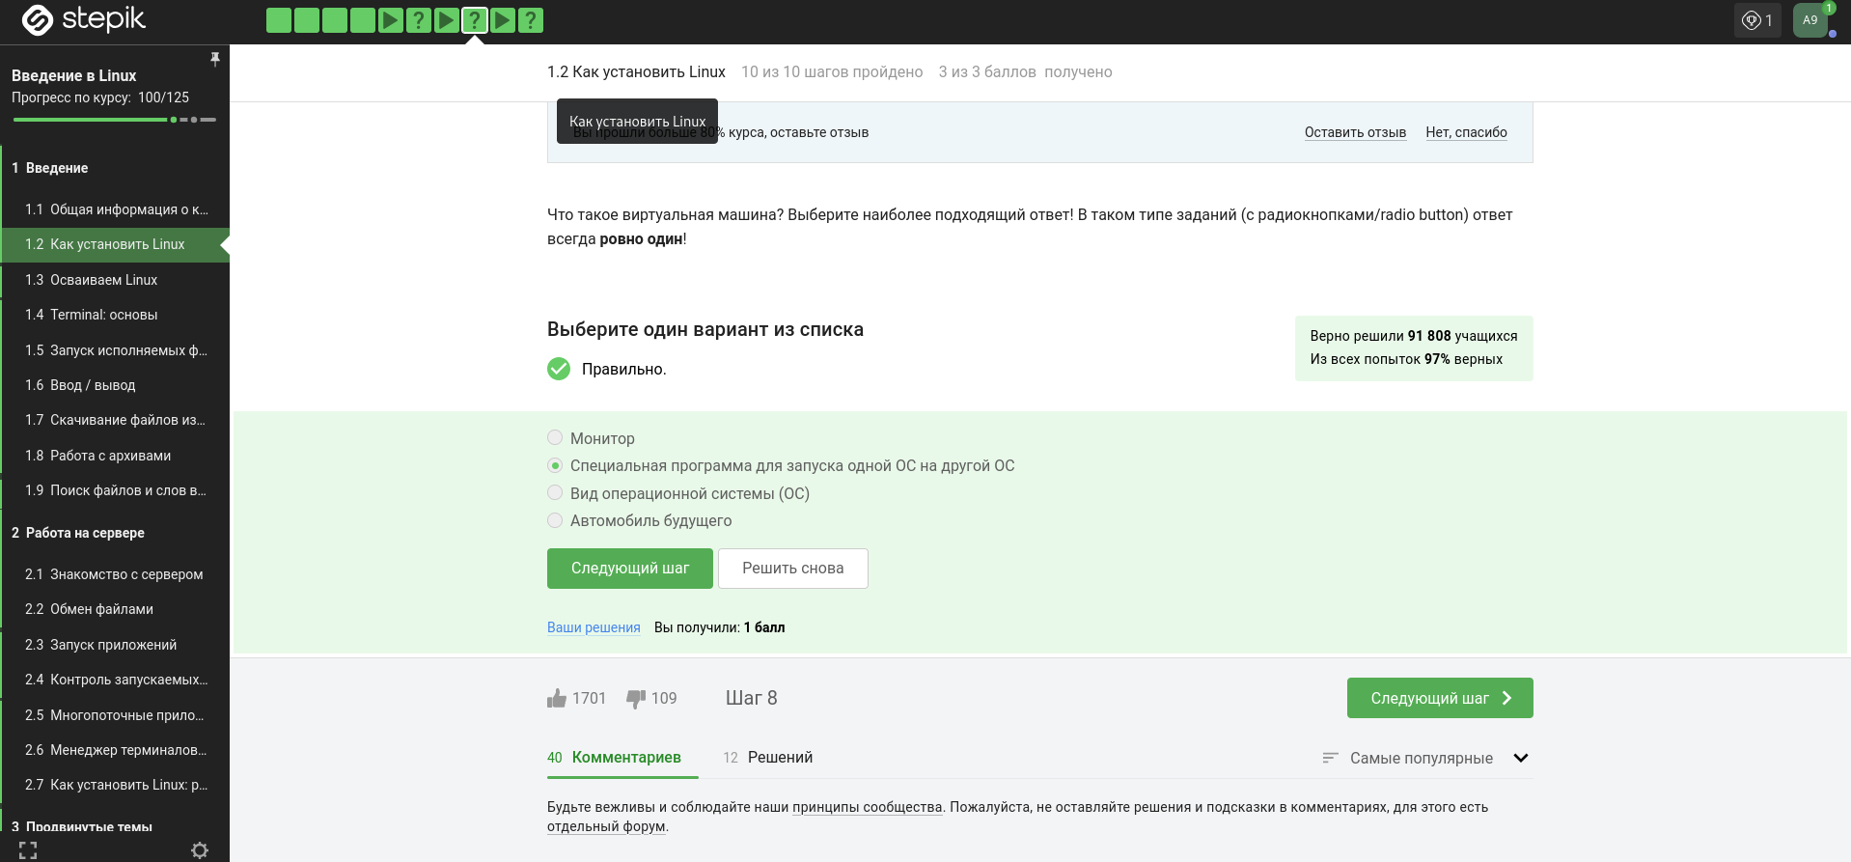
Задание 4
На свой компьютер мы устанавливали специальную программу VirtualBox, которая нужна для подключения одной операционной на другой.
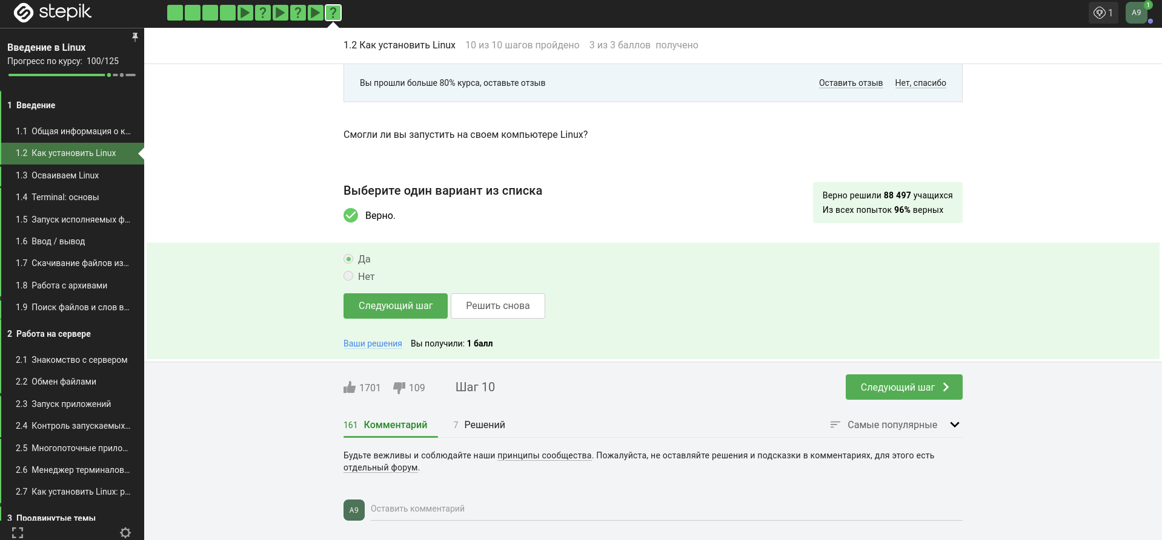
Задание 5
Да, моя виртуальная машина хорошо работает, и у меня получилось запустить с неё Линукс, но в последнее время я чаще использую ноутбук, на котором Линукс стоит как основная операционная система.
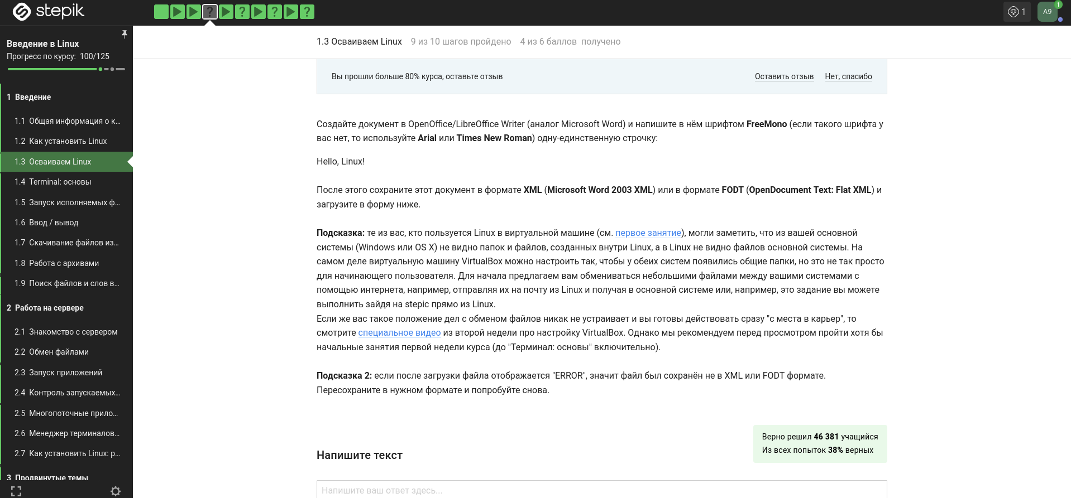
Задание 6
Я создала документ, и перед сохранением выбрала нужный формат, а после я ег прикрепила к курсу. Прикрепленный файл видно на скриншоте.
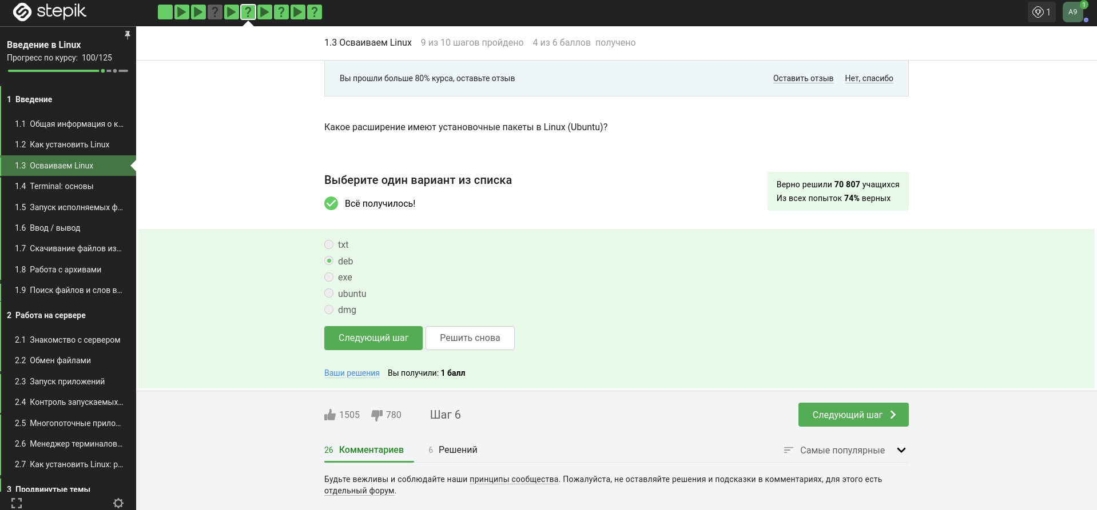
Задание 7
deb — формат пакетов операционных систем проекта Debian. Используется также их производными, такими как Ubuntu, Knoppix и другими.
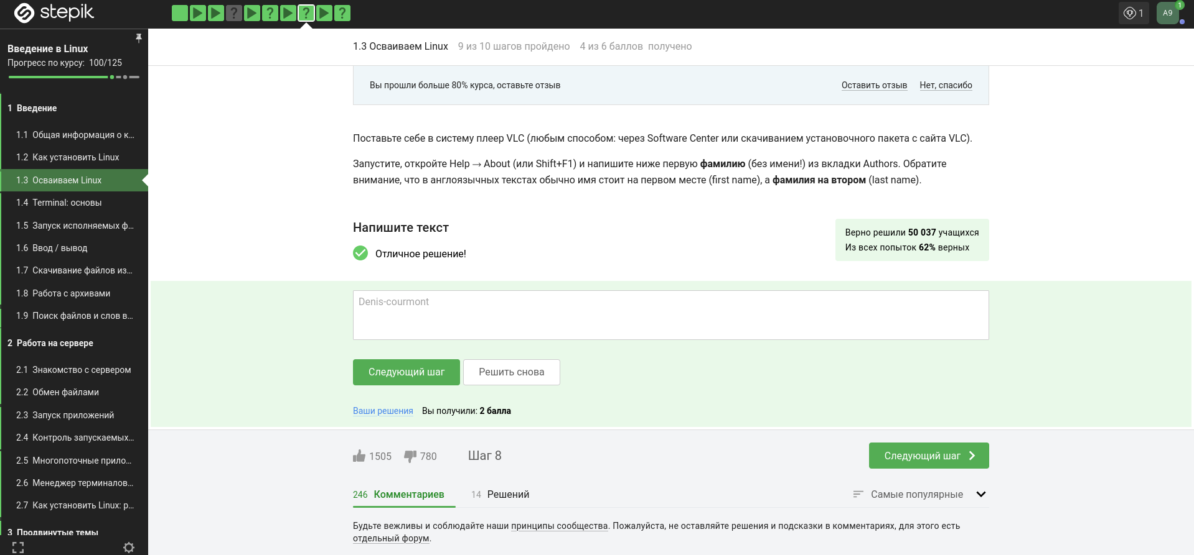
Задание 8
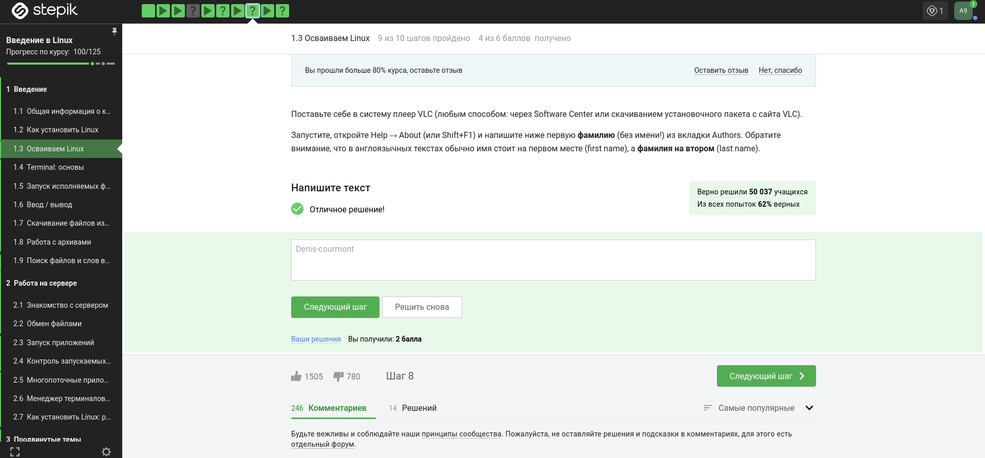
Задание 8
Здесь на скриншоте видно, что установив программу медиапроигрывателя я посмотрела, кто авторы программы и записала первую фамилию.
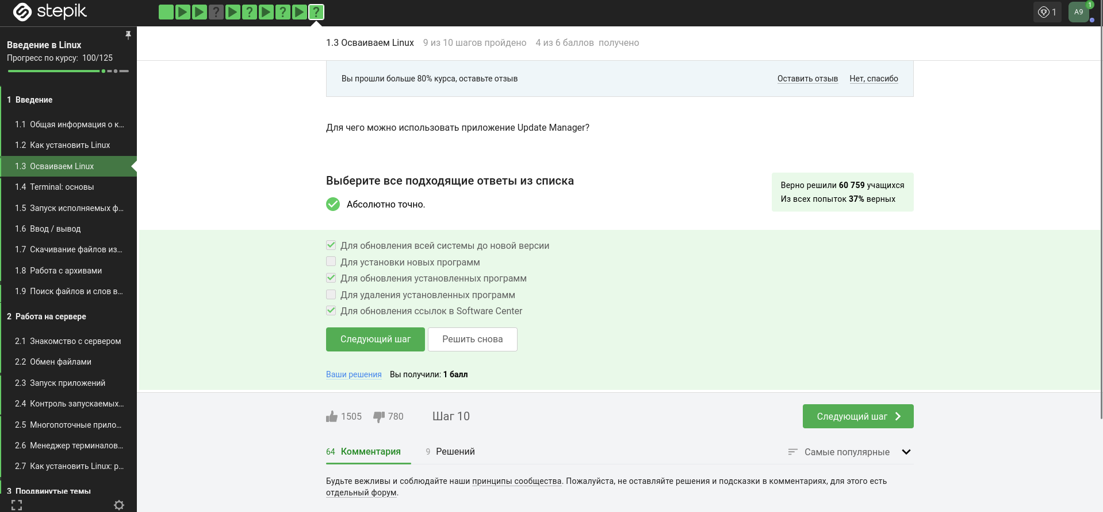
Задание 9
Менеджер обновлений — это программа для обновления установленного программного обеспечения в дистрибутивах ОС Linux, основанных на Debian или использующих систему управления пакетами APT. Менеджер обновлений устанавливает обновления безопасности или просто улучшающие функциональность программы.
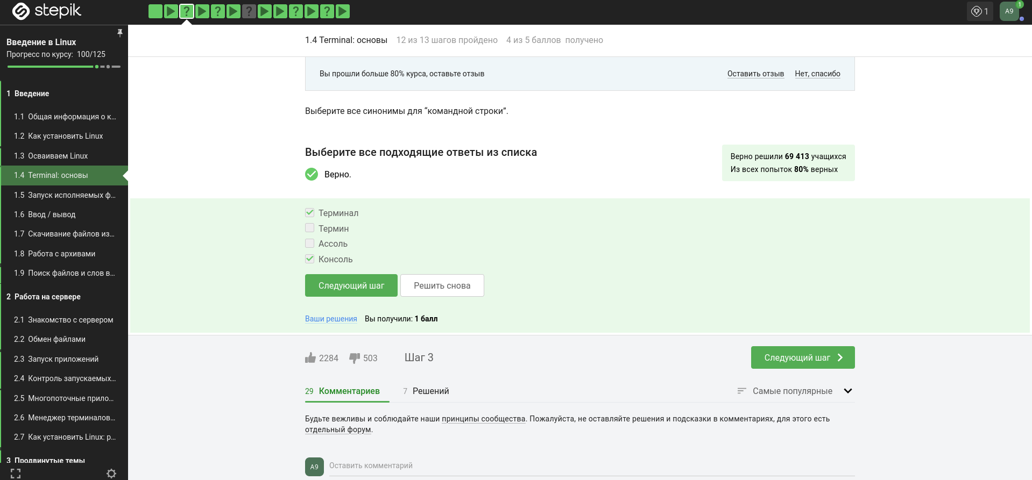
Задание 10
Ассоль - героиня литературного произведения, а термин - это определение.
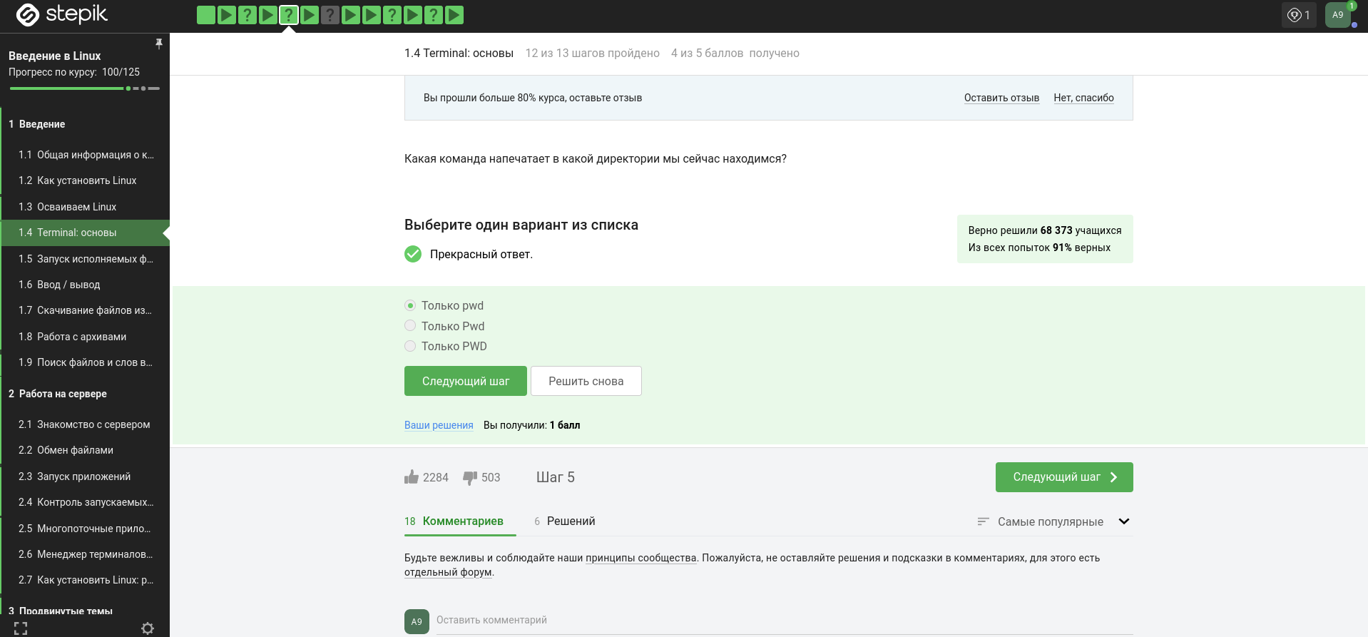
Задание 11
Интерфейс командной строки Linux является регистрозависимым.
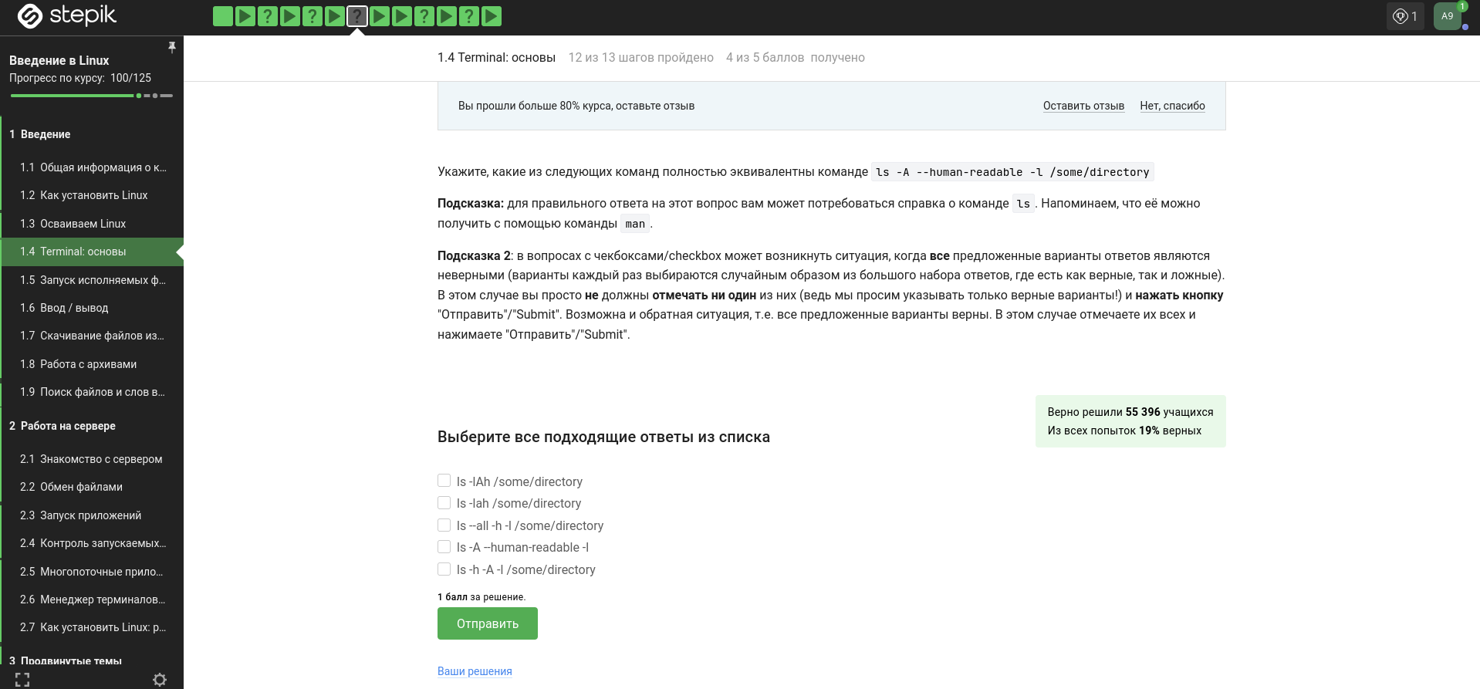
Задание 12
Интерфейс командной строки Linux является регистрозависимым, поэтому не подходит вариант, где буква А - маленькая(строчная).
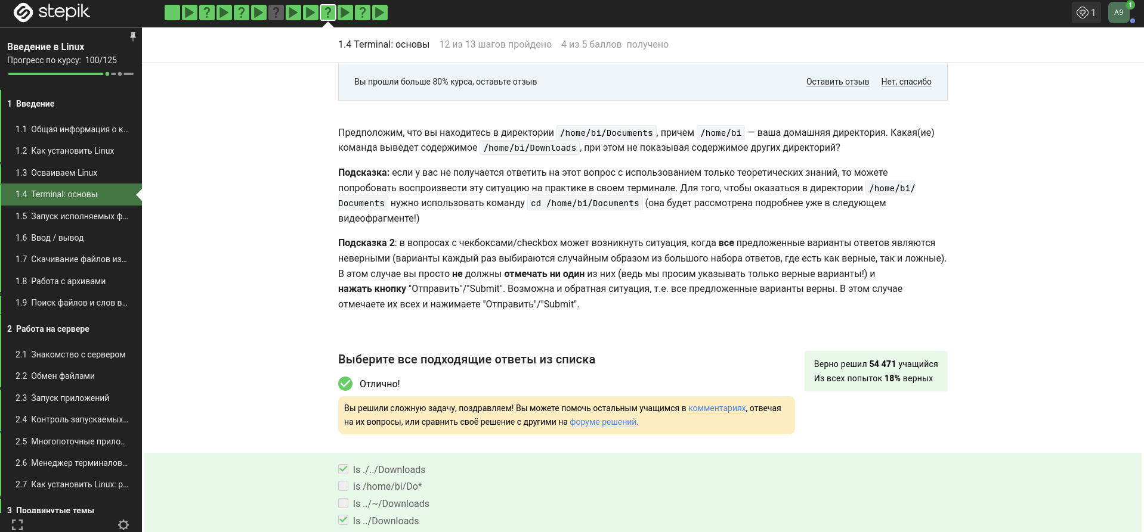
Задание 13
Я прописываю полный путь до директории Downloads, так как на данный момент нахожусь в другой директории.
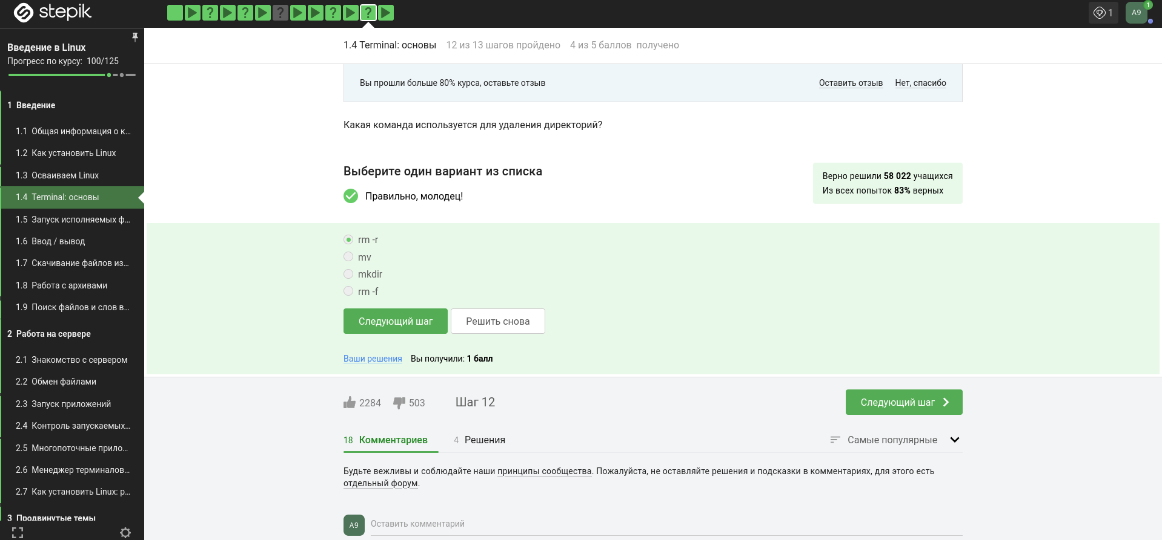
Задание 14
rm -r удаление директории и рекуррентное удаление файлов, находящихся в ней.
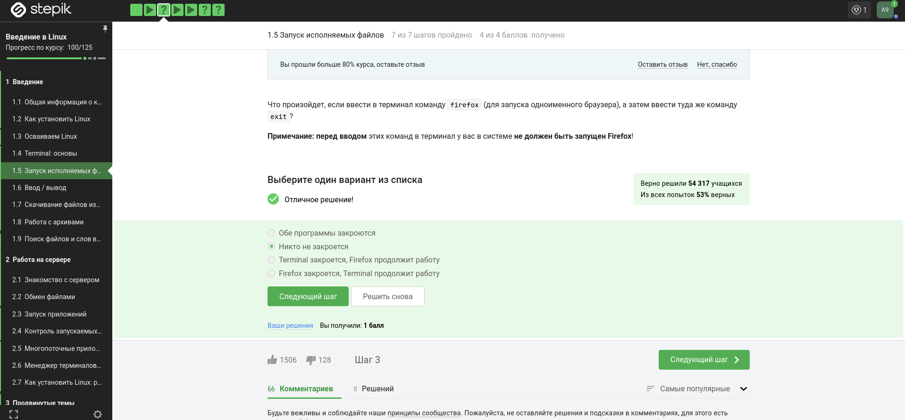
Задание 15
Это я проверила эмпирическим путём, что видно в ходе скринкаста.
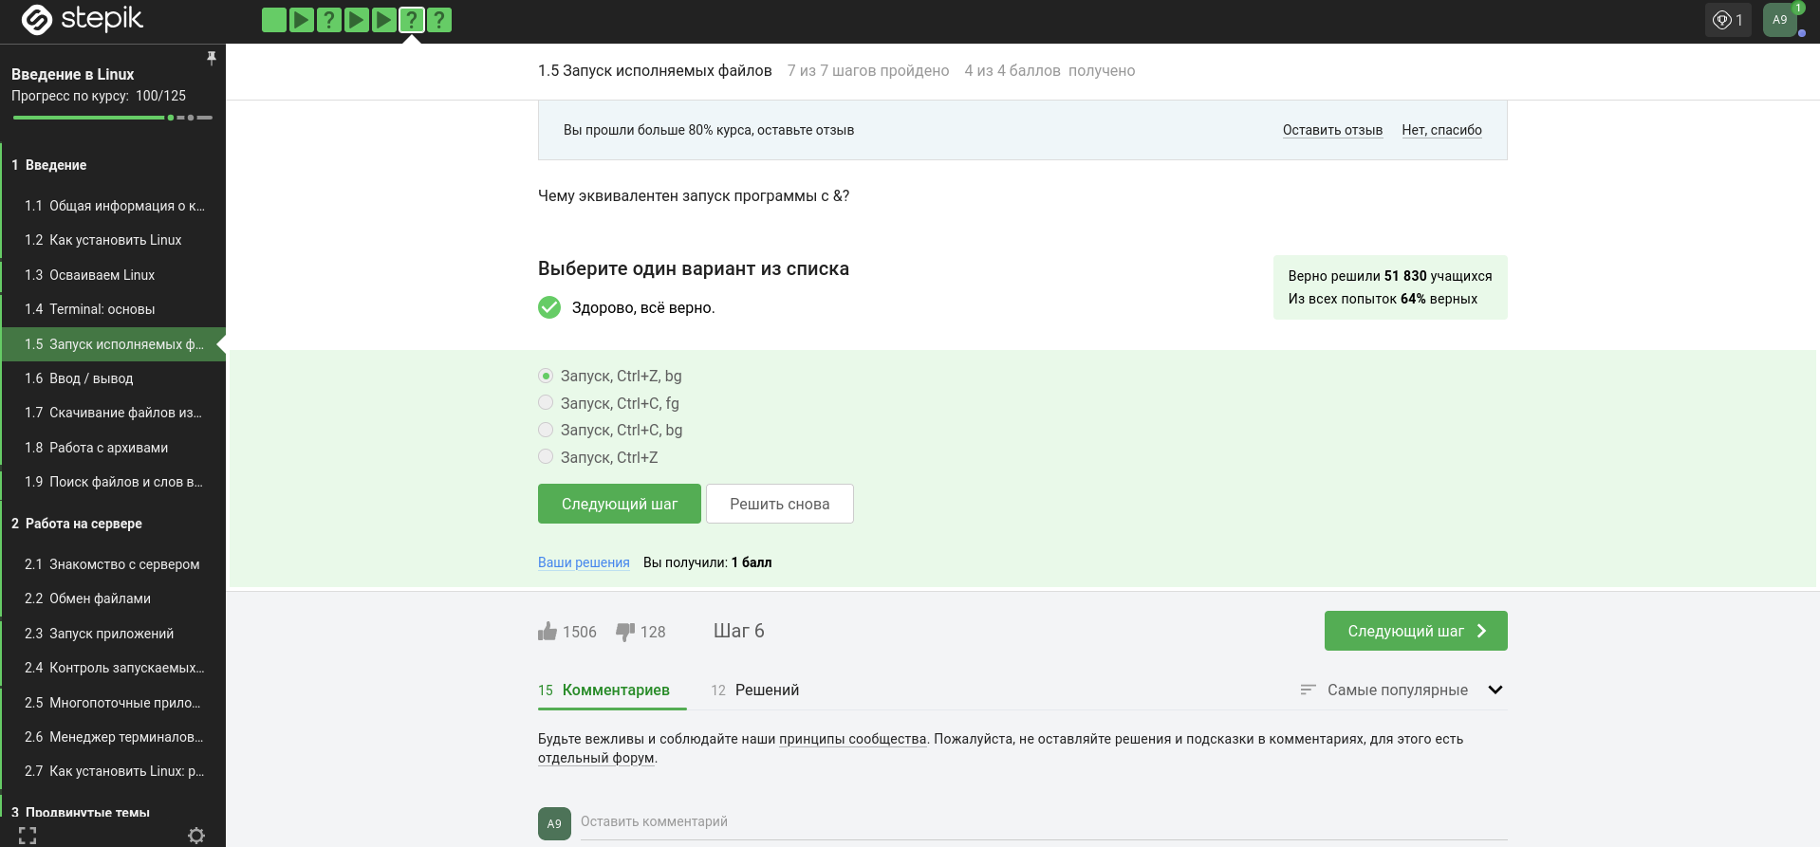
Задание 16
Это запуск программы в фоновом режиме.
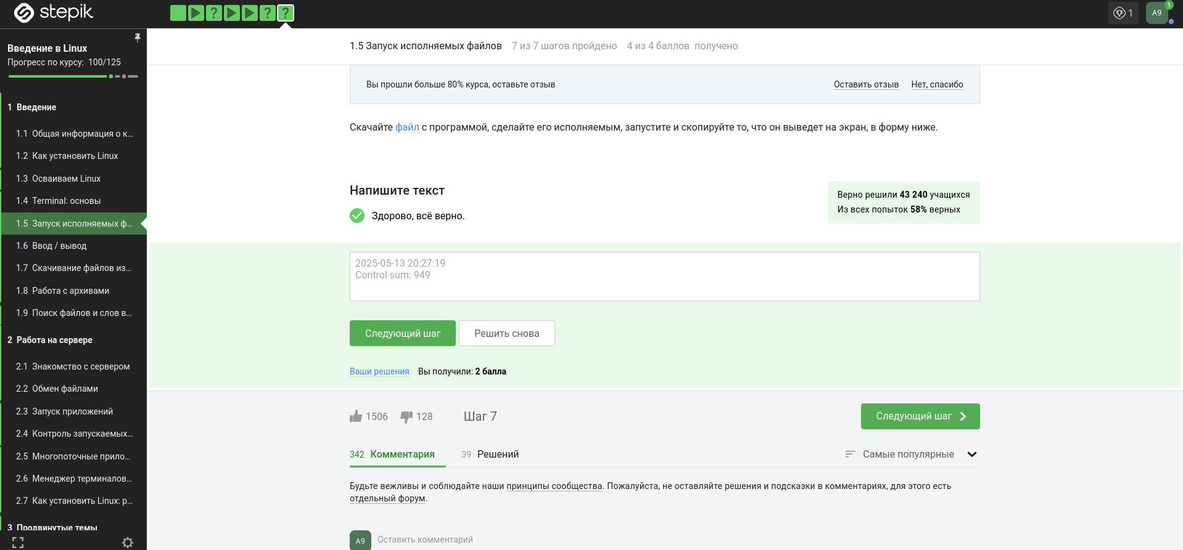
Задание 17
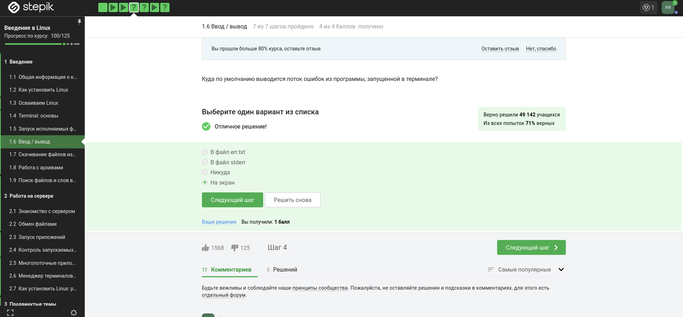
Задание 17
Здесь видно выполнение команды.
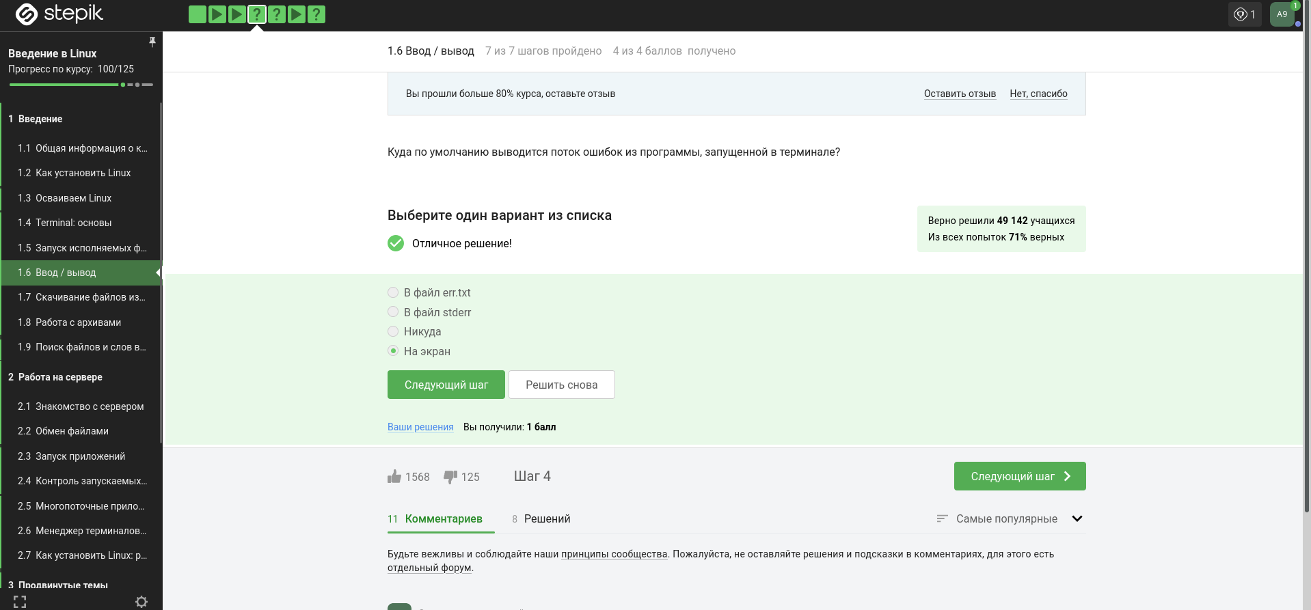
Задание 18
Автоматически поток ошибок выводится на экран - это видно, например, в ходе выполненных лабораторных. В файл будет поток выводиться, если его перенаправить.
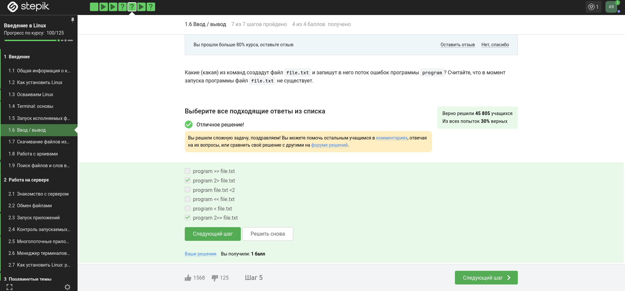
Задание 19
< file — использовать файл как источник данных для стандартного потока ввода.
file — направить стандартный поток вывода в файл. Если файл не существует, он будет создан, если существует — перезаписан сверху.
2> file — направить стандартный поток ошибок в файл. Если файл не существует, он будет создан, если существует — перезаписан сверху.
file — направить стандартный поток вывода в файл. Если файл не существует, он будет создан, если существует — данные будут дописаны к нему в конец.
2>>file — направить стандартный поток ошибок в файл. Если файл не существует, он будет создан, если существует — данные будут дописаны к нему в конец.
&>file или >&file — направить стандартный поток вывода и стандартный поток ошибок в файл. Другая форма записи: >file 2>&1.
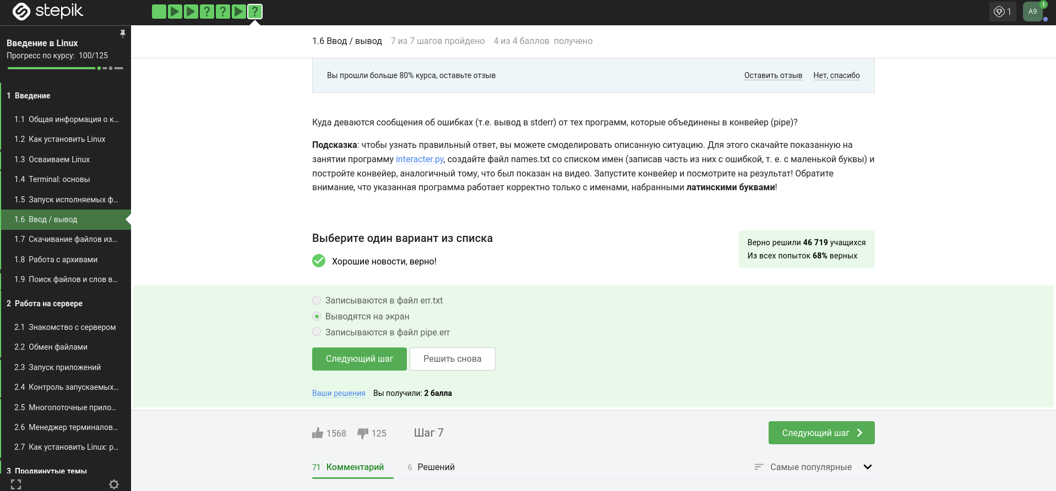
Задание 20
- cat names.txt | ./interacter.py | less = вывод на экран
- cat names.txt | ./interacter.py 2>err.txt | less = вывод ошибки в err.txt
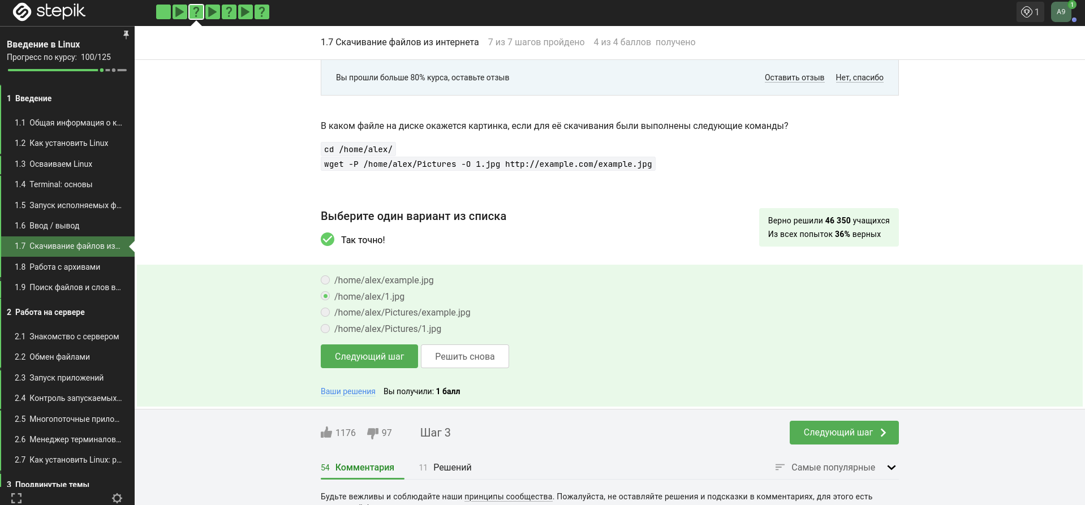
Задание 21
Команда wget -P /home/alex/Pictures http://example.com/example.jpg скачивает файл и даже размещает его, назвав example.jpg, в папке /home/alex/Pictures. Но после этих манипуляций срабатывает часть ключа -O 1.jpg и только что скачаный example.jpg конвертируется в 1.jpg и размещается в текущей директории, в которой мы находимся, потому что путь файла уже не указан, указано только название - 1.jpg.
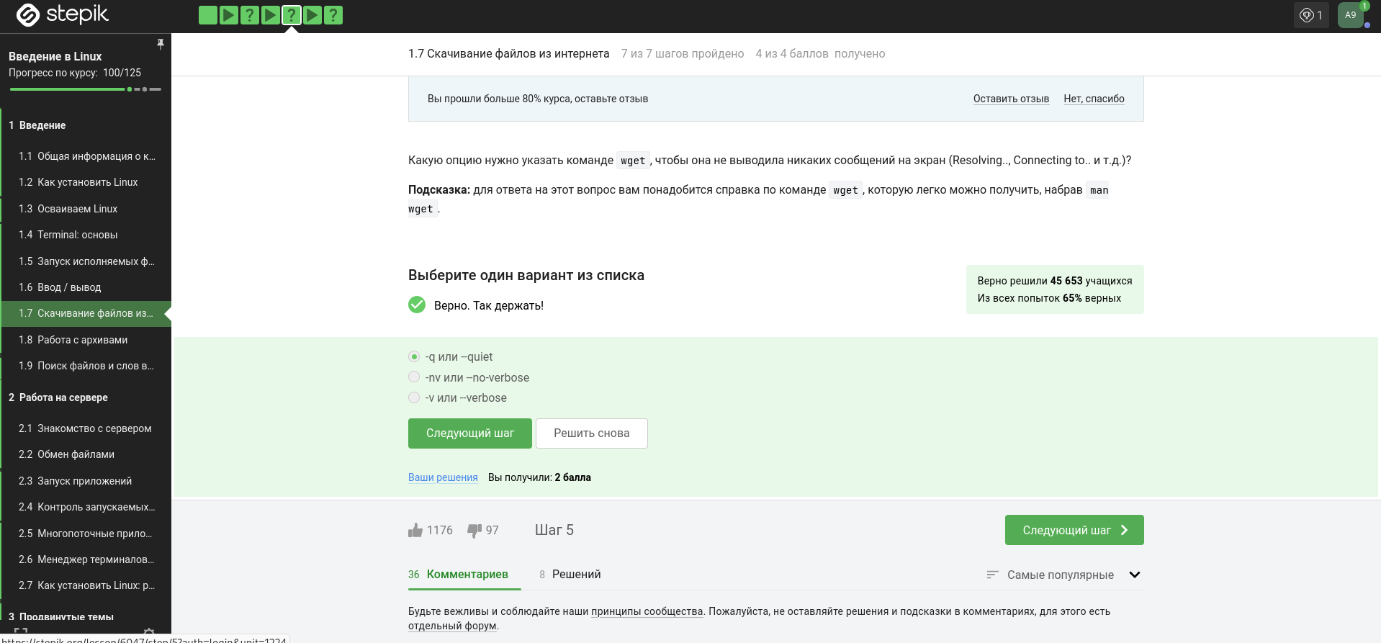
Задание 22
-q –quiet Turn off Wget’s output.
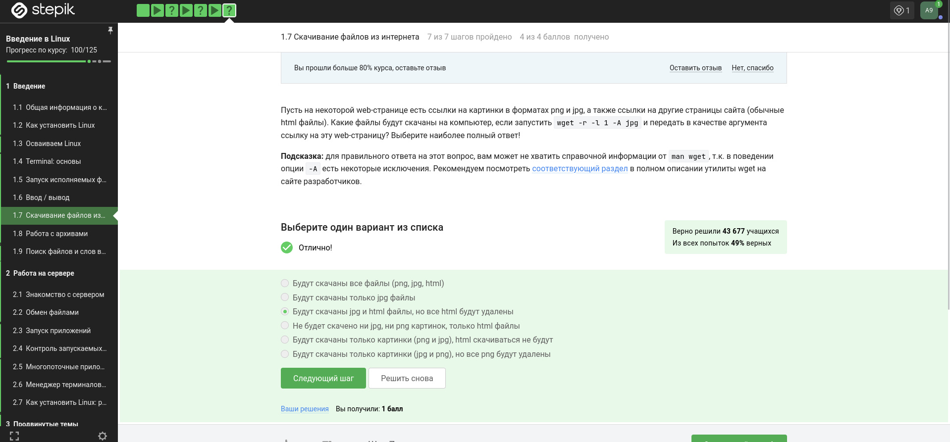
Задание 23
4.2 Типы файлов
При загрузке материалов из Интернета вы часто захотите ограничить поиск только определенными типами файлов. Например, если вы заинтересованы в загрузке GIF-файлов, вы не будете рады получить кучу документов PostScript, и наоборот.
Wget предлагает две опции для решения этой проблемы. В описании каждой опции перечислены краткое имя, длинное имя и эквивалентная команда в .wgetrc.
‘-A acclist’ ‘–accept acclist’ ‘accept = acclist’ ‘–accept-regex urlregex’ ‘accept-regex = urlregex’
Аргумент опции '--accept' представляет собой список суффиксов или шаблонов файлов, которые Wget будет загружать при рекурсивном получении. Суффикс - это конечная часть файла, состоящая из "обычных" букв, например, 'gif' или '.jpg'. Шаблон совпадения содержит подстановочные знаки типа shell, например, 'books*'.
Таким образом, указав 'wget -A gif,jpg', Wget загрузит только файлы, заканчивающиеся на 'gif' или 'jpg', то есть GIF и JPEG. С другой стороны, 'wget -A "zelazny*196[0-9]*" загрузит только файлы, начинающиеся с 'zelazny' и содержащие в себе числа от 1960 до 1969. Описание того, как работает сопоставление шаблонов, можно найти в руководстве к вашей оболочке.
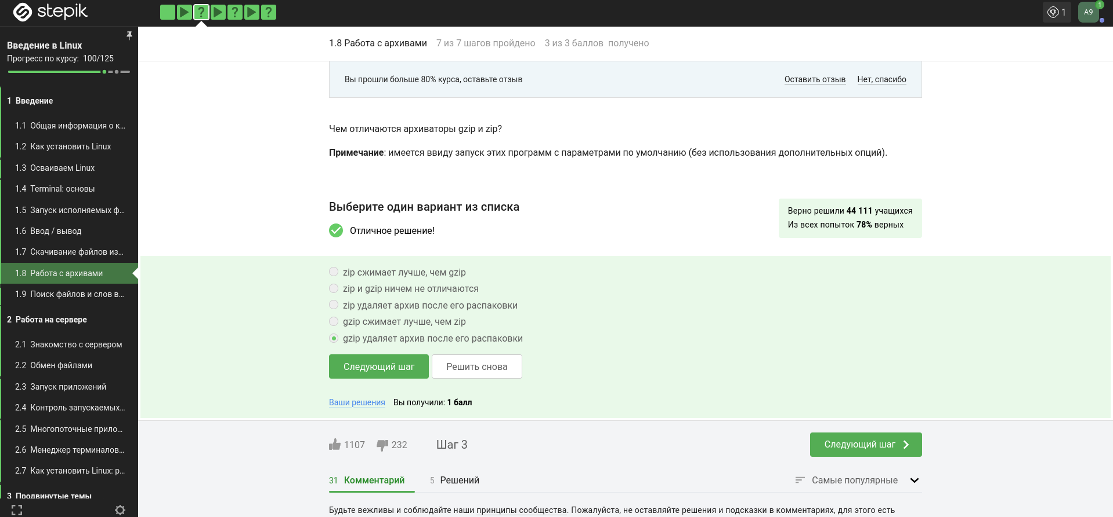
Задание 24
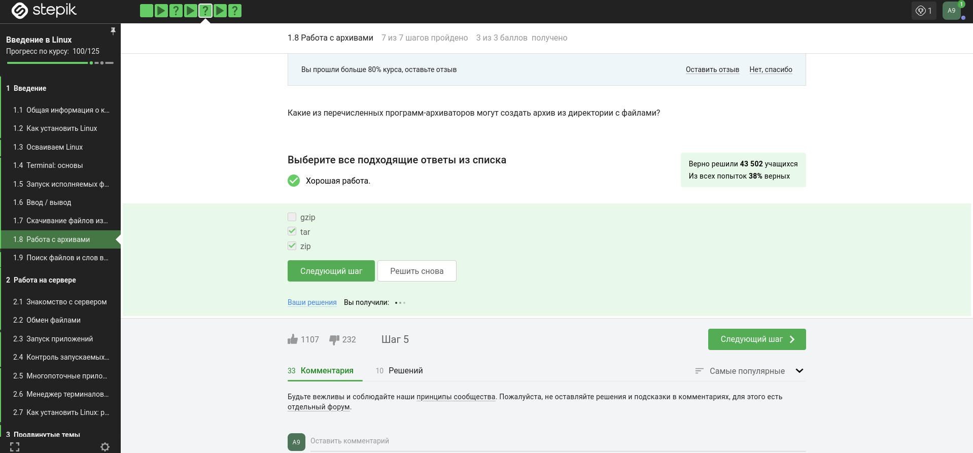
Задание 25
gzip (сокращение от GNU Zip) — утилита сжатия и восстановления (декомпрессии) файлов, использующая алгоритм Deflate.
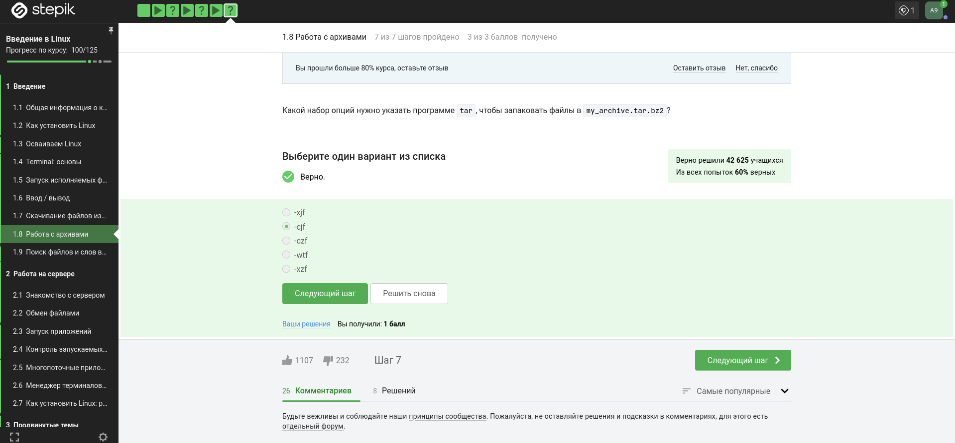
Задание 26
c - архиватор
j - указатель на тип архиватора bzip
f - потому что создаем архив в файловой системе
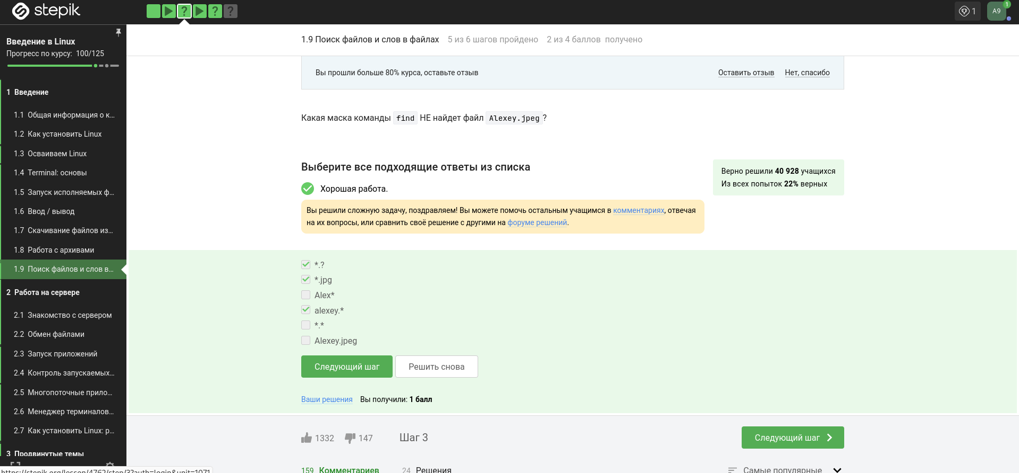
Задание 27
? = один символ
alexey = маленькая буква
И файл должен быть jpeg, а не jpg
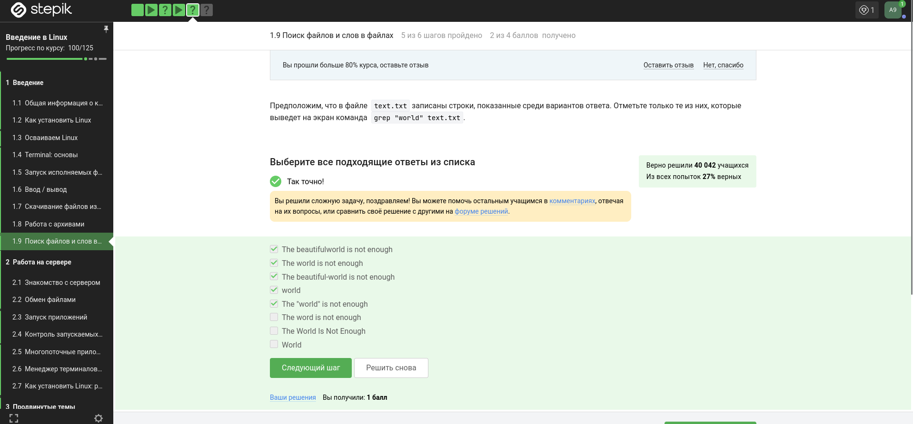
Задание 28
Регистр - маленькая буква, слово - world, а не word
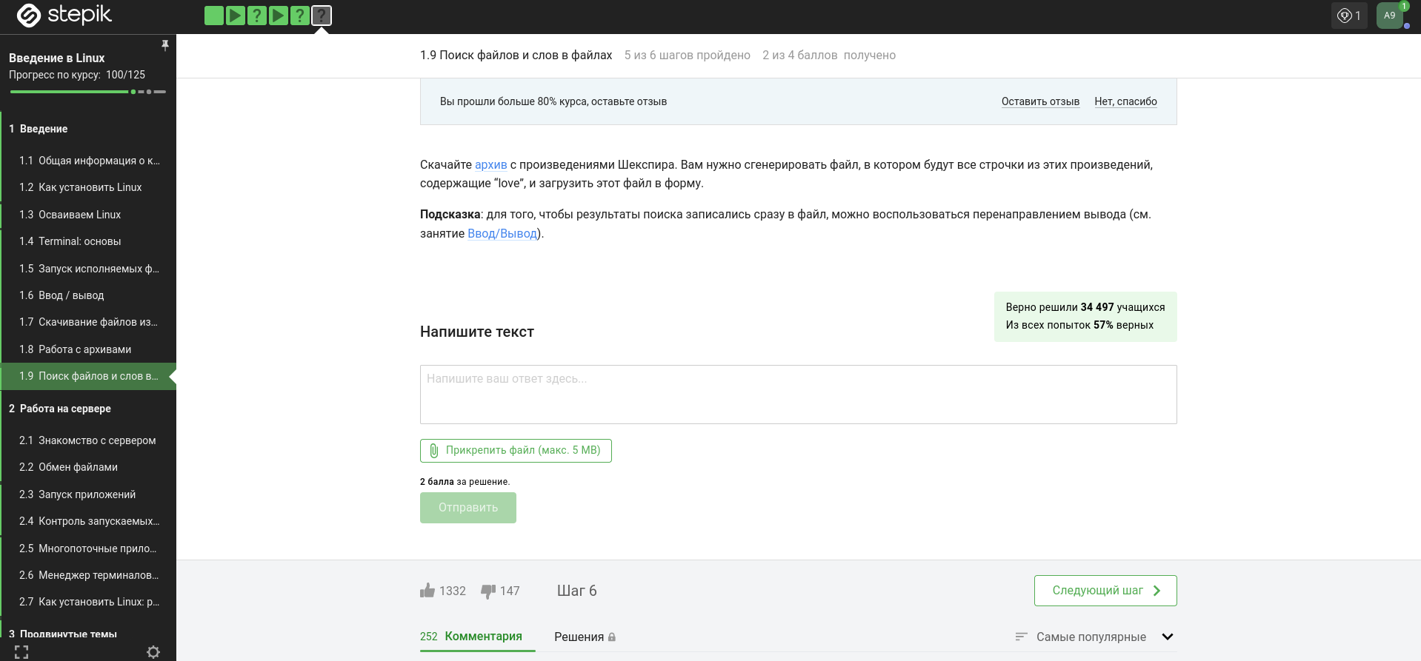
Задание 29
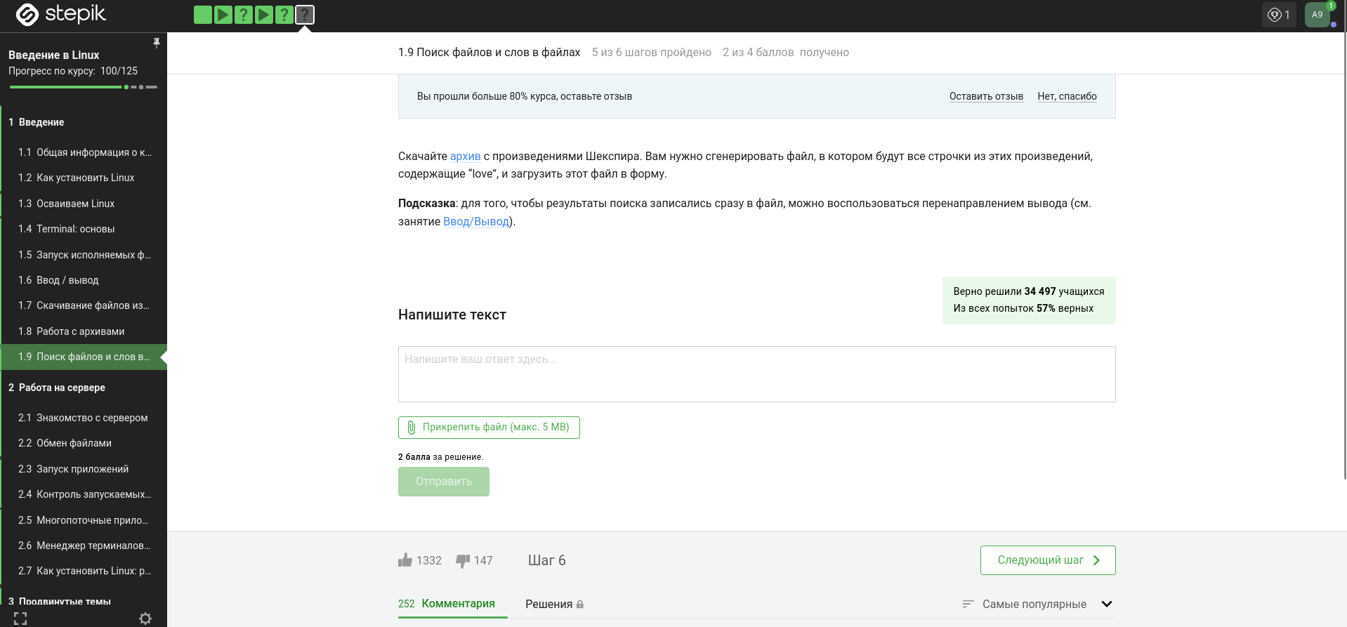
Задание 29
grep -r "love" ~/Shakespeare/ > 1_m.txt

Выводы
Я просмотрел курс и освежил в памяти навыки работы с архивами, скачивание файлов, команды grep и тп.

Список литературы
- Введение в Linux

